《致命追索》系列推荐
THE MALICHEA QUEST
系列介绍：

该系列故事融合了科幻、侦探、阴谋等多种元素。主人公杰克是一名政府部门的新闻人员。杰克因为工作要求，前往一个有争议的工地调查示威活动，从而见证了一系列神秘、恐怖的事件。他自己遭遇到一连串危险，并意识到这一切也许与一个源于中世纪的古老秘密有关……

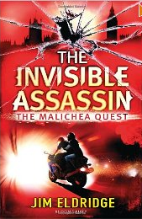
中文书名：《隐形的杀手》
英文书名：The Malichea Quest: The Invisible Assassin
作 者：Jim Eldridge
出 版 社：Bloomsbury UK
代理公司：ANA
页 数：272页
出版时间：2012年4月
类 型：12-14岁少年文学

内容简介：

杰克在英国政府新闻部门担任初级新闻官一职。最近他被派往一处实验室工地，调查一起游行示威事件。这处工地以前是一个蕈圈或称仙女环的所在地（同一种蕈/蘑菇在地上生长排列成环状）。

杰克来到现场后看到了惊人、恐怖的一幕。这促使他开始调查一个名为“The Order of Malichea”的“秘密组织。不祥的事件接踵而至——杰克险些被推下地铁。杰克的女朋友劳伦记录的关于该组织的文件被盗。杰克回到家中，却在公寓里发现了一具尸体。他以谋杀罪被起诉。

谁是这一切的幕后主使？难道是英国政府？或者其他比英国政府更险恶的机构？杰克和劳伦必须为活命而战斗……

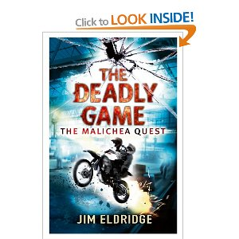
中文书名：《致命的游戏》
英文书名：The Malichea Quest: The Deadly Game
作 者：Jim Eldridge
出 版 社：Bloomsbury UK
代理公司：ANA
页 数：256页
出版时间：2012年12月
类 型：12-14岁少年文学

内容简介：

杰克挖掘出关于“Order of Malichea”这个神秘组织的信息，并且一本原本归该组织所属的古书落到了杰克手里。这本古书十分珍贵，里面藏着的知识尤其无价。于是许多其他的组织对它虎视眈眈，一心要将它纳入囊中。杰克受到各种势力的胁迫，逼迫他交出这本书。

同时，他的女朋友劳伦被不明身份的人敲诈，为了安全她不得不离开英国。顽强好胜的杰克并不因此屈服。为了确保女友安全回国，他必须从神秘组织那里拿到另外一本书。这就意味着他必须克服内心的恐惧、不顾危险，与敌人周旋……

作者简介：

吉姆·艾尔德里奇(Jim Eldridge) ，英国作家。 他曾经是一名教师，后转为全职作家。他著作丰富，出版了八十多部书，卖出两百多万册。在英国和世界范围内播出的电视、广播剧本也不计其数。比如King Street Junior在 BBC Radio 4长播不断，科幻剧Powers是CBBCTV的长青节目。他也是“The Ghost Hunter”、“Julia Jekyll and Harriet Hyde”等写作项目的主要成员。其他作品包括儿童电视剧Grange Hill，并将英国演员兼剧作家Noel Clarke的电影“Kidulthood”、“4.3.2.1”改写为小说。他为Scholastic写作了“My Story”系列，为Egmont写作一部名为“Black Ops”的青少年动作片系列。

吉姆现在与妻子居住在哥比亚，并担任哥比亚大学编剧及媒体课程的副讲师。

谢谢您的阅读！
请将回馈信息发至：晋西影(Cynthia Jin)
安德鲁﹒纳伯格联合国际有限公司北京代表处
北京市海淀区中关村大街甲59号中国人民大学文化大厦1705室, 邮编：100872
电 话：010-82509406
传 真：010-82504200
Email：Cynthia@nurnberg.com.cn
网 站：Http://www.nurnberg.com.cn
新浪微博：http://weibo.com/nurnberg
豆瓣小站：http://site.douban.com/110577/

